Авторы: Ионкова Ирина Геннадьевна
Гольцова Ирина Сергеевна
Учителя английского языка
МОУ «Лицей № 40»
г. Петрозаводск
Республика Карелия
2016 год

Внеклассное мероприятие по английскому языку для 5-6 классов
«Словари: хочу всё знать» в рамках метапредметного дня «Классификация».

Цели и задачи:
- Познакомить с различными словарями.
- Познакомить с правилами работы с словарями.
- Способствовать расширению познаний учеников в различных областях английского языка.
- Учить исследовать лексическое значение, происхождение, написание слов.
- Расширять активный словарный запас учеников, кругозор.
- В игровой форме способствовать запоминанию слов.
- Способствовать воспитанию интереса к английскому языку.
- Повторить и закрепить знания полученные детьми на уроках английского языка.
Мероприятие проводится учителем и помощником (учащимся старших классов). В жюри – учителя иностранного языка.

Ход мероприятия:
- Введение
На доске заголовки: «Словари – наши друзья», «Словари – сокровища национального языка», «Словарь – наш лучший друг и помощник»
- Ребята, мы приглашаем вас познакомиться и подружиться со словарями английского языка.

- Блиц-опрос
Ребятам предлагается рассмотреть книги и выбрать, какие из них являются словарями.
1) Что такое словарь?
(Сборник слов в алфавитном порядке, с пояснениями, толкованиями или с переводом на другой язык)
2) Какие знаете словари?
http://www.examen.ru/add/School-Subjects/Languages/Russian/7348/7368

Энциклопедические - в них сообщаются сведения о различных событиях.
Лингвистические – в них объясняются слова, толкуются их значения.
Лингвистические словари делятся на двуязычные, многоязычные и одноязычные.
Одноязычные словари бывают толковые, фразеологические, синонимов, антонимов, омонимов, словари новых слов, исторические, этимологические, орфографические, словообразовательные, диалектные, орфоэпические, словари собственных имен, словари иностранных слов, словари языка писателей, словари эпитетов, словари сокращений, словари лингвистических терминов.
После ответа учащимся предлагаются карточки с названиями видов словарей (из списка слева). Бывают ли подобные словари? Для чего они нужны?
Включить лишние названия: словарь школьных учебников, рекламный словарь, почтовый словарь, словарь школьных принадлежностей.
3) Умеете ли вы пользоваться словарями?
4) Когда сами обращаетесь к словарю?
5) Работали ли вы со словарями на уроках английского языка?

- Игра в командах. Викторина.
Командам предлагается рассмотреть различные словари в течение 5 минут и ответить на вопросы викторины.

1) Слова в словарях всегда расположены по алфавиту.
Да-нет.
(Нет. В тематических словарях (picture dictionary) слова расположены по темам)
Расположите слова в алфавитном порядке.
drink, delegate, dance, decorate, dress, daughter, dentist, dad, detective, display
(При выполнении задания ребята могут пользоваться словарями.
dad, dance, daughter, decorate, delegate, dentist, detective, display, dress, drink )
2) Бывают только одноязычные и двуязычные словари.
Да-нет.
(Нет. Есть пример англо-русско-немецкого словаря)

3) Какой это словарь? Учитель/помощник читает текст, дети должны определить название словаря.

Фразеологический словарь. «Встал ни свет ни заря, с первыми петухами. Утренняя гимнастика вогнала меня в пот, и я на всех парусах помчался к речке. От холодной воды у меня побежали мурашки, но я с горем пополам умылся и отправился на кухню. Ароматные запахи вызвали волчий аппетит, и у меня потекли слюнки».
Словарь иностранных слов. «Мама предложила мне биточки, фрикадельки, винегрет, чай, какао. Но я съел бутерброд, торт и выпил чашку кофе с сахаром».
Толковый словарь. «В 6 часов началось моя любимая спортивная передача. Вслушиваюсь в комментарий Сергея Ческидова. В его речи то и дело мелькают слова: слалом, биатлон, фристайл. Я что они означают? Пришлось призвать на помощь всю свою эрудицию, чтобы растолковать: слалом – это скоростной спуск с гор по извилистому пути, обозначенному контрольными воротами; биатлон – зимнее спортивное двоеборье – лыжная гонка с остановками для стрельбы; фристайл – прыжки на лыжах с выполнением акробатических фигур».
Словарь синонимов. «Да, ничего не скажешь, замысловатые слова… Ну все, пора на работу: думать, ломать голову, размышлять, соображать, работать головой, шевелить мозгами».
4) Вы видите аббревиатуры (сокращения) из статей англо-русского словаря. Знаете ли вы их значение?
n, adj, adv, c/u, pl/sing

noun, adjective, adverb, countable, uncountable, plural, singular

5) Расшифруйте значение словарной статьи.
Перед вами статья из английского словаря. Какую информацию вы можете извлечь?
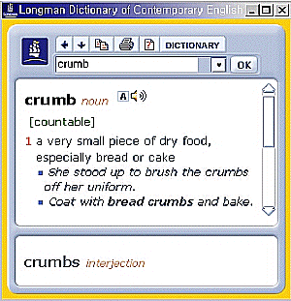
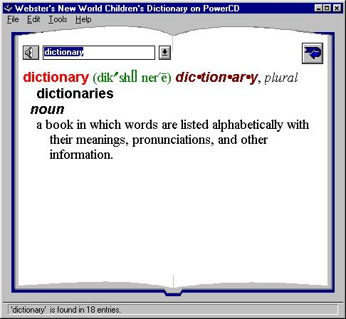

6) Прочитайте примеры иностранных слов в русском языке.
cowboy – ковбой
cake – кекс
shopping - шопинг
manager - менеджер
creative – креативный
Многие иностранные слова имеют русский аналог:
Шопинг – поход по магазинам
Менеджер - управляющий
Креативный - творческий
Подберите русский аналог к иностранному слову.
Combine - комбинировать (совмещать)
Market – маркет (рынок)
Nick/nickname – ник (прозвище, кличка)
OK – окей (хорошо, ладно)
Person - персона (личность)
Real - реальный (действительный)
Traffic - трафик (движение)
Tour - тур (путешествие)
Weekend - уикенд (выходные)
Hobby - хобби (увлечение)

7) Что за знаки вы видите на карточках? Прочитайте и переведите.
kæt bʊk titʃər dʒæm fɪʃ kəmpjutə mjuzɪk rɪvə
Как называются эти знаки? (транскрипция)

Соедините слово и транскрипцию.
[wen] why
[wıtʃ] how
[waı] when
[weә] who
[wɒt] what
[hu:] where
[haʊ] which

8) Изучите словарную статью и дайте как можно больше информации о слове.

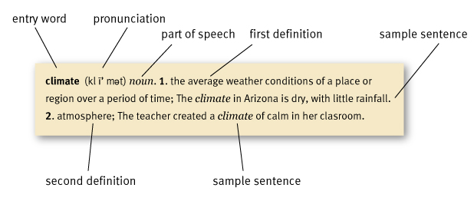

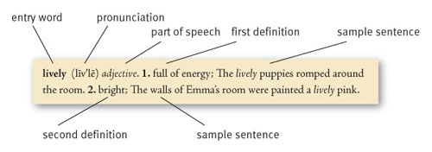
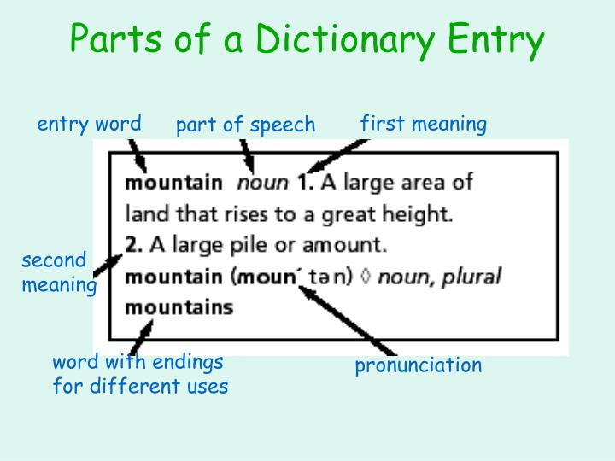

- Подведение итогов викторины. Награждение команд.
Ребятам в качестве призов – конфеты и благодарности.
- Выводы:
Нужны ли нам словари?
Прочитайте и прокомментируйте высказывания знаменитых писателей о словарях.
На доске:

I was reading the dictionary. I thought it was a poem about everything. Steven Wright (American actor)

Усердней с каждым днем гляжу в словарь.
В его столбцах мерцают искры чувства.
В подвалы слов не раз сойдет искусство,
Держа в руке свой потайной фонарь.
На всех словах – события печать,
Они дались недаром человеку.
В словах звучит укор, и гнев, и совесть.
Нет, не словарь лежит передо мной,
А древняя рассыпанная повесть.
С.Я.Маршак

«Словарь – это вся вселенная в алфавитном порядке». (Анатоль Франс, французский писатель)

Данное мероприятие заинтересовало учащихся, они с удовольствием рассматривали и изучали разные словари. Для данного мероприятия была создана презентация, подготовлены грамоты для награждения команд, небольшие сладкие призы. Считаем, что данное мероприятие надо сделать ежегодным, поскольку на уроках нет времени для работы со словарями, а ребята при подготовке домашних заданий чаще пользуются переводчиками или интернетом, и абсолютно незнакомы с аббревиатурами, и тем, как много можно узнать о каждом слове по одной словарной статье. Данное мероприятие не только оказалось интересным для учащихся, но ещё и очень полезным сточки зрения изучения языка!

